Màu mắt hiếm nhất thế giới, chỉ 1% nhân loại sở hữu

(Dân trí) - Đôi mắt là cửa sổ tâm hồn và chúng ta đã quá quen thuộc với những người có đôi mắt đen, xanh hoặc nâu… vậy màu mắt nào hiếm nhất thế giới? Các nhà khoa học đã có câu trả lời.

Điều gì quyết định đến màu mắt của một con người?

Khi nói đến màu mắt, chúng ta nói đến màu của mống mắt, phần nằm xung quanh đồng tử. Cũng giống như vân tay, mỗi người có mống mắt đặc trưng riêng và không giống bất cứ ai khác.

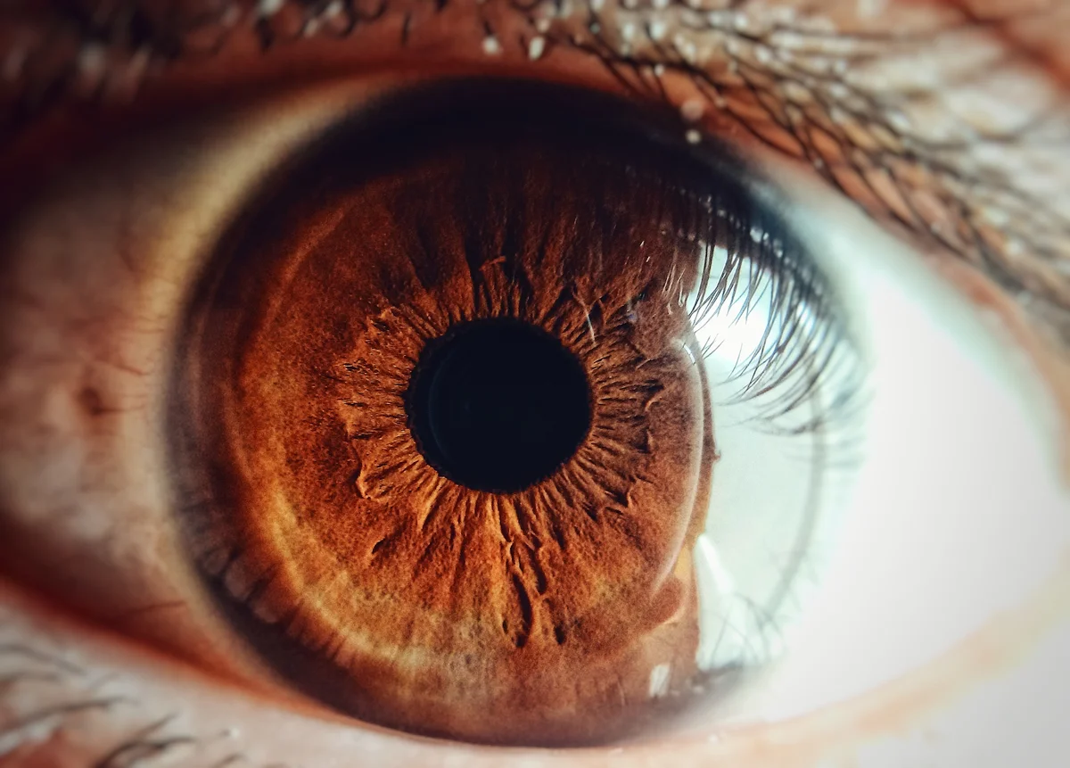

Mống mắt của mỗi người có những đặc trưng riêng và không hề giống nhau (Ảnh: SA).

Màu mắt của mỗi người được quyết định bởi sự sản sinh melanin, hay sắc tố, trong mống mắt. Càng nhiều melanin được sinh ra nghĩa là mắt càng tối, càng ít thì màu mắt càng sáng. Nhiều melanin trong mống mắt sẽ tạo ra màu mắt đen hoặc nâu, trong khi có ít melanin hơn sẽ tạo ra mắt màu xanh dương, hổ phách hoặc xanh lục.

Các loại melanin khác nhau quyết định màu sắc cụ thể của màu mắt và tóc của mỗi con người, chẳng hạn Eumelanin là loại sắc tố màu đen-nâu, chịu trách nhiệm cho màu tóc và màu mắt đen, còn Pheomelanin là sắc tố vàng-đỏ, quyết định màu mắt xanh lục, tóc đỏ…

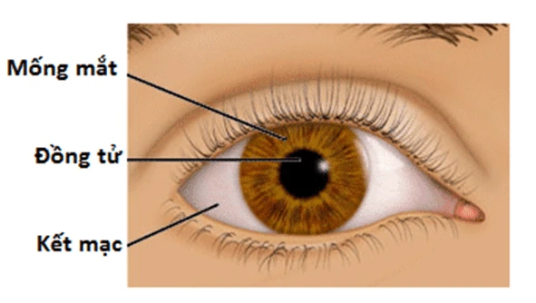

Các thành phần chính của mắt người (Ảnh: Youmed).

Người ở các quốc gia càng xa đường xích đạo thường có màu mắt và da sáng hơn, trong khi đó màu mắt và da tối màu phổ biến ở các vùng ấm áp, gần đường xích đạo hơn.

Ban đầu, các nhà khoa học nghĩ rằng việc di truyền về màu mắt là một vấn đề đơn giản, chỉ phụ thuộc vào các gen trội của bố mẹ. Tuy nhiên, những nghiên cứu mới đây chỉ ra rằng có đến 16 loại gen quyết định đến màu mắt, do vậy việc di truyền của màu mắt là rất phức tạp.

Nhìn chung, màu mắt của mỗi người phụ thuộc vào khả năng sản sinh và lưu trữ melanin, thay vì phụ thuộc nhiều vào yếu tố di truyền.

Con người có những màu mắt nào?

Con người có nhiều màu mắt khác nhau, nhưng các nhà khoa học gộp chung làm 5 nhóm màu mắt chính, bao gồm nâu, xanh dương, hạt dẻ, hổ phách và xanh lục. Các nhà khoa học cho biết màu mắt đen thực chất là màu mắt nâu rất đậm, với nhiều melanin, hoặc do kích thước con ngươi lớn, thay vì một màu mắt riêng biệt.

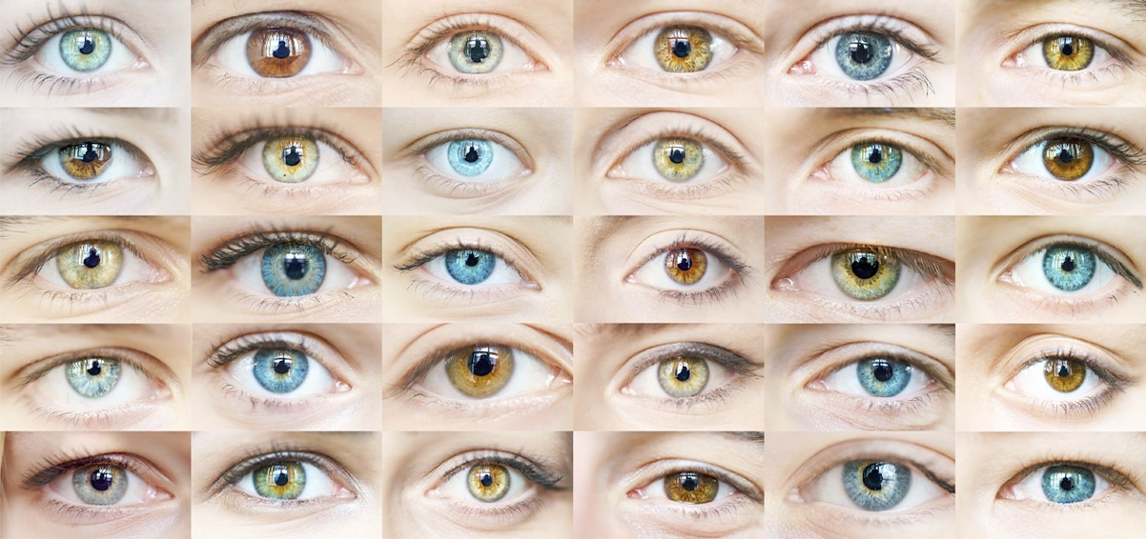

Con người có nhiều màu mắt khác nhau, nhưng gộp chung làm 5 màu chính: nâu, xanh dương, hạt dẻ, hổ phách và xanh lục (Ảnh: SA).

Theo một nghiên cứu của tạp chí khoa học VeryWellHealth, nâu là màu mắt phổ biến nhất của nhân loại, với khoảng 80% dân số toàn cầu mang màu mắt này. Xanh dương là màu mắt phổ biến thứ 2, với khoảng 10% dân số sở hữu. Hổ phách là màu mắt phổ biến thứ 3 trên toàn cầu, với chưa đến 8% nhân loại sở hữu.

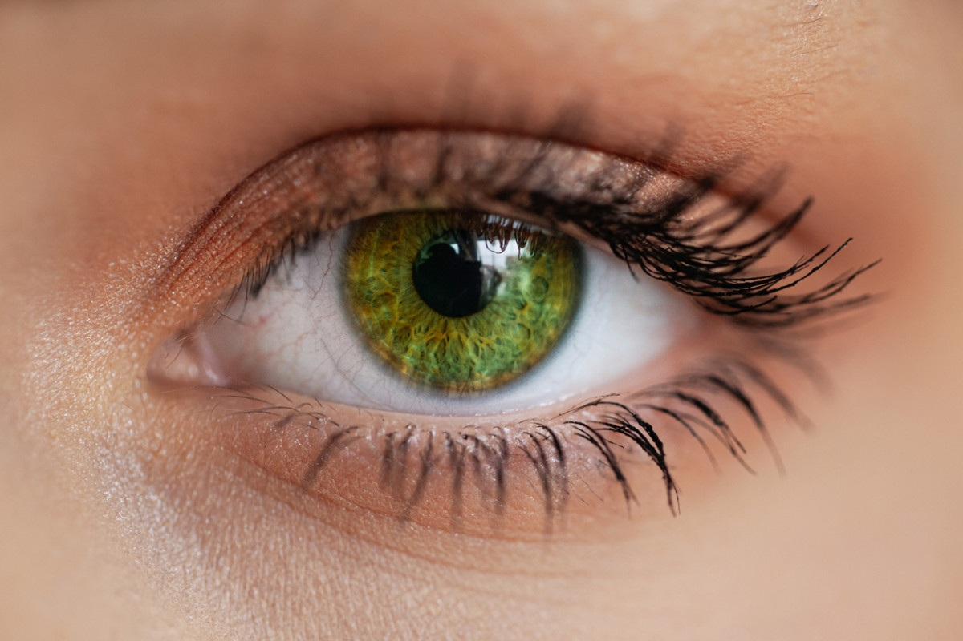

Xanh lục từng được xem là màu mắt hiếm nhất địa cầu (Ảnh: OCLI).

Trước đây, các nhà khoa học tin rằng xanh lá cây là màu mắt hiếm nhất, với chỉ khoảng 2% dân số toàn cầu sở hữu màu mắt này. Tuy nhiên, một nghiên cứu mới chỉ ra rằng một màu mắt thậm chí còn hiếm hơn và chỉ 1% nhân loại sở hữu, đó là màu mắt xám.

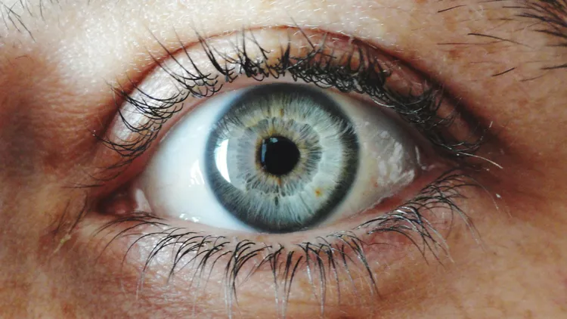

Giờ đây, xám mới được công nhận là màu mắt hiếm nhất, khi chỉ khoảng 1% nhân loại sở hữu màu mắt này (Ảnh: VeryWellHealth).

Các nhà khoa học cho rằng mắt màu xám thực chất là một "biến thể" của mắt màu xanh lam, nhưng với một lớp melanin ở trước mắt giúp mắt có ánh sáng xám. Mắt màu xám đậm sẽ có nhiều melanin hơn một chút so với mắt màu xám nhạt.

Một số tình trạng đặc biệt về màu sắc của mắt

Trên thực tế có một số tình trạng hiếm gặp ảnh hưởng đến màu sắc của mắt, chẳng hạn như tình trạng loạn sắc tố mống mắt (Heterochromia). Những người mắc chứng này sẽ có đôi mắt với 2 màu khác nhau.

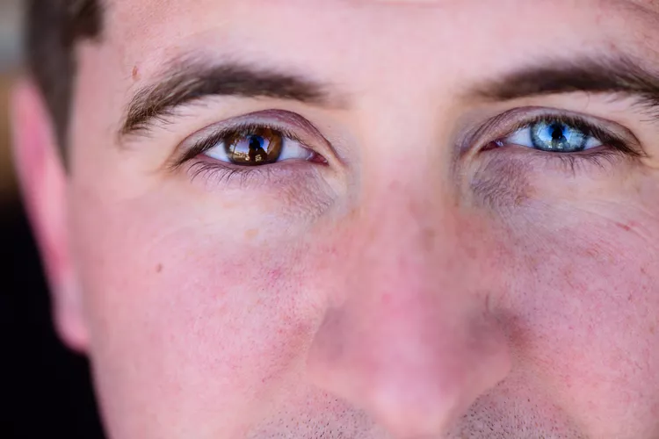

Một người mắc tình trạng loạn sắc tố mống mắt khiến họ sở hữu 2 màu mắt khác nhau (Ảnh: Getty).

Ngoài việc mắc bẩm sinh, một số người sẽ gặp tình trạng loạn sắc tố mống mắt sau khi bị chấn thương, phẫu thuật mắt, sử dụng thuốc (đặc biệt các loại thuốc điều trị bệnh tăng nhãn áp) hoặc một số bệnh như tiểu đường…

Trên thực tế, tình trạng loạn sắc tố mống mắt không cần phải điều trị y khoa, ngoại trừ đây là tình trạng được gây ra bởi một bệnh lý tiềm tàng nào đó.

Một số người mắc tình trạng bất đồng kích thước đồng tử (Anisocoria), khiến kích thước đồng tử trên 2 mắt không đều nhau. Đồng tử càng lớn càng khiến cho mắt có nhiều màu đen ở giữa, điều này khiến cho mắt của người mắc tình trạng này bị lệch.

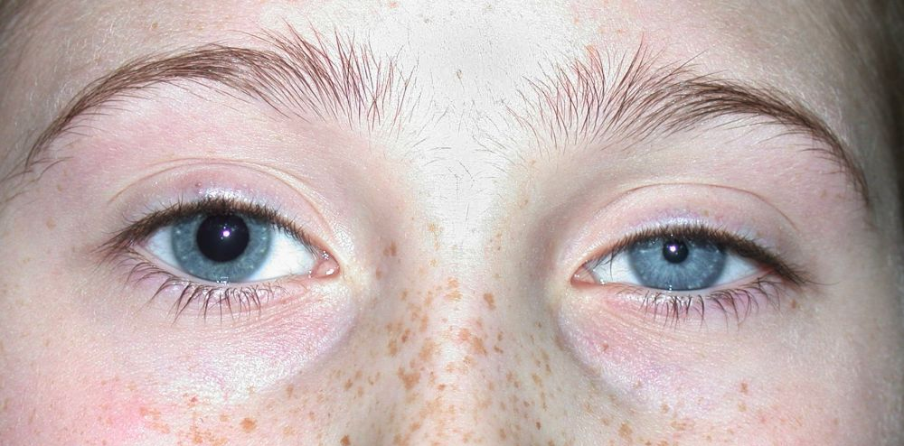

Một người mắc tình trạng bất đồng kích thước đồng tử khiến 2 mắt cảm giác như đều nhau (Ảnh: Springer Science).

Tình trạng bất đồng kích thước đồng tử thường vô hại, nhưng nó có thể là triệu chứng của một số vấn đề nghiêm trọng liên quan đến mắt, do vậy mọi người cần phải có sự tư vấn của bác sĩ khi mắc phải tình trạng này.

Màu mắt có thể thay đổi theo tuổi tác không?

Câu trả lời là có, nhưng chỉ xảy ra ở một số giai đoạn nhất định của cuộc đời.

Ở trẻ sơ sinh, một số đứa trẻ chào đời với màu mắt xanh hoặc nâu nhạt. Nguyên do bắt nguồn từ việc lượng melanin trong mống mắt của trẻ còn ít. Khi trẻ đến khoảng 6 tuổi, màu mắt của trẻ sẽ trở nên đậm hơn do sự phát triển và tích tụ melanin trong mống mắt.

Khi ngày càng cao tuổi, nhiều người sẽ nhận thấy mắt họ trở nên xám đi. Nguyên do thường bắt nguồn từ tình trạng đục thủy tinh thể, điều này sẽ ảnh hưởng đến thị lực và cần phải được can thiệp y tế.